Ответы и анализ заданий
комплексной работы по определению метапредметных результатов освоения основной образовательной программы 5-е классы

ЗАДАНИЕ №1
Задание к тексту №1.
3)
Задание к тексту №2.
В чём проявились воинские подвиги князя Александра Ярославича во славу Отечества?
Заполни таблицу. Слева кратко запиши главные события в жизни князя (его подвиги и поступки). Справа запиши соответствующие им даты.
№ | Главные события в жизни князя Александра | Год, когда это произошло
1 | Победа на Неве | 1240
2 | Битва на Чудском озере | 1242
3 | Александр Невский стал великим князем Руси | 1252

Задание к тексту №3. 1) 3)
Задание к тексту №4.
- 1942

ЗАДАНИЕ №2. 1. 3. 5.
ЗАДАНИЕ №3

 | I склонение | II склонение | III склонение
состоит из корня, суффикса и окончания | рощица | кирпичик | пустошь
состоит из одного слога | _ | луч | мышь, дочь
Слово «заречье» не помещено в таблицу.
Это задание может вызвать наибольшие затруднения. Можно рекомендовать учителям включать в текущий контроль задания на систематизацию и классификацию объектов по нескольким основаниям одновременно.

ЗАДАНИЕ № 4. Г
Комментарий
Ошибочный выбор чертежа учащимся свидетельствует о неумении анализировать текст задания и (или) устанавливать связь между текстовым и модельным описанием ситуации.
ЗАДАНИЕ №5.
1. 150
2. 1 вариант - Чем больше посеять семян, тем больше будет урожай. Или
2-вариант - Урожай зависит от количества растений.
Комментарий
Невыполнение задания говорит о неумении анализировать информацию, представленную в форме диаграммы, и сопоставлять ее с текстом. Данная задача важна для определения стартовых возможностей пятиклассников, потому что связана с таким способом познания окружающего мира, как эксперимент. Без элементарных умений по постановке и проведению экспериментов у учащихся будут трудности в освоении таких систематических курсов, как биология, физика и химия.
Неправильное выполнение этого задания говорит также о неумении выделять и анализировать требуемый фрагмент текста, делать соответствующие выводы, определять гипотезу. Правильной засчитывается сформулированное утверждение, не противоречащее тексту.
ЗАДАНИЕ №6. 1) 2).
Комментарий
Проверяется умение учащихся анализировать данные таблицы, сопоставлять данные таблицы с текстом. Ошибки допускаются при выборе ответов, не связанных с анализом таблицы, при ответе на вопрос учащиеся ориентируются на числа, а не на отношение между ними; попытка привести к единой массе.
Из анализа таблицы видно, что сухой триплон легче, и он быстро впитывает воду на старте (ответ 1). Дискан впитывает больше воды в абсолютных значениях (500 г воды против 300 г), чем триплон (ответ 2).

ЗАДАНИЕ №7.
Комментарий
Задание воспроизводит типичные ошибки, допускаемые учащимися при решении задач. Соответственно, невыявление этих ошибок говорит о недостаточной сформированности функции контроля (а значит, и самоконтроля при решении задач). При этом наиболее тонкий случай – решение первого учащегося, когда ошибка в рассуждении не сказывается на конечном результате, и для обнаружения ошибки требуется не контроль по результату, а анализ всего хода решения.
Пример правильного решения:
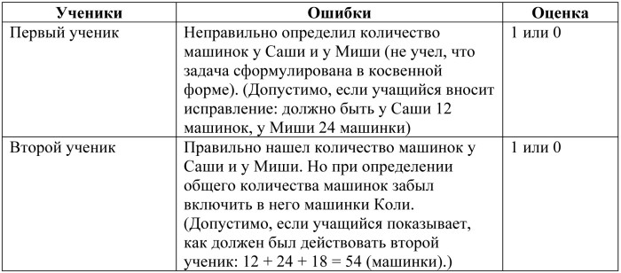
Типичные ошибки
Ориентация только на результат (неправильный способ, приводящий к правильному результату, не фиксируется); учитываются не все отношения в условии задачи; оценка не отражает результат; не учитывается заданная шкала оценки (например, используется 5-балльная система).
ЗАДАНИЕ №8.
2)
5)
Комментарий
Неправильный выбор ответов говорит либо о неумении классифицировать объекты, либо об игнорировании условия, что выбор должен осуществляться именно на основании заданных, а не каких-то других классификаций
ЗАДАНИЕ № 9.
1). Миша
Комментарий
Задание связано с выделением из совокупности вариантов одного, обладающего заданным свойством. Задание, несмотря на простоту, требует, по существу, самостоятельного поиска нового способа действия в обход формального, основанного на сравнении дробей, которым дети не владеют. К правильному решению приводит, к примеру, такое рассуждение: «У Миши на одну банку белой краски приходится больше всего синей. Значит, у него получится самая темная краска». Неправильное решение, скорее всего, связано со случайным выбором ответа или неумением увидеть ситуацию в целом. Например, ответ «Миша» может быть отвергнут, потому что у Миши меньше всего синей краски, а остальные варианты могут быть признаны равнозначными.

